**LATTE À LA CHÂTAIGNE**

Pour 4 personnes

Temps de préparation : 10 minutes

Temps de cuisson : 10 minutes

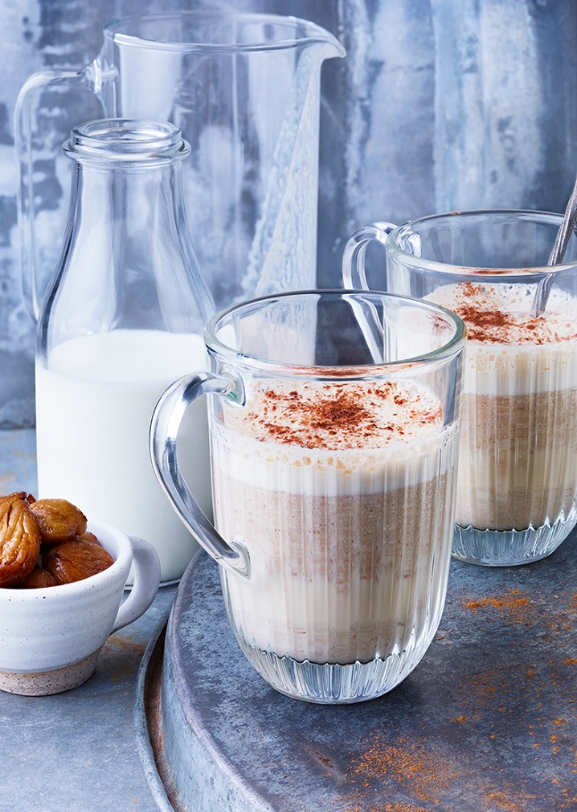**Ingrédients**

1 de lait entier

200g de châtaignes cuites en bocal ou sous vide

60g de sucre roux

2 c. à café de cannelle

Hacher grossièrement les châtaignes au couteau. Les incorporer dans une casserole avec le lait, le sucre et les épices et porter à frémissement tout en remuant régulièrement. Laisser cuire à feu doux pendant 5 min. Verser le mélange dans un blender résistant à la chaleur ou mixer avec un pied mixeur jusqu’à ce que le mélange soit bien lisse et onctueux.

Verser dans des mugs, ajouter une pincée de cannelle et servir à température.

Astuce : Vous pouvez remplacer la cannelle par un mélange d'épices à pain d’épice et servir avec quelques marrons glacés.

© Julie Mechali / Cniel

Recette et stylisme : Annelyse Chardon